|  |
| --- |
| DUOC UC - ESCUELA DE INFORMATICA Y TELECOMUNICACIONES |
| Especificación de Requisitos de Software |
| *Proyecto: “AEROSPORT”* |
|  |
| **Revisión*: [99.99]*** |
| **[06/04/2023]** |

|  |
| --- |
| Especificación de Requisitos según estándar de IEEE 830. |

**Contenido**

**Ficha del documento 3**

**1. Introducción 4**

1.1. Propósito 4

1.2. Ámbito del Sistema 4

1.3. Definiciones, Acrónimos y Abreviaturas 4

1.4. Referencias 4

1.5. Visión General del Documento 4

**2.** **Descripción General 5**

2.1. Perspectiva del Producto 5

2.2. Funciones del Producto 5

2.3. Características de los Usuarios 5

2.4. Restricciones 5

2.5. Suposiciones y Dependencias 6

2.6. Requisitos Futuros 6

**3.** **Requisitos Específicos 7**

3.1 Requisitos comunes de las interfaces 8

*3.1.1* *Interfaces de usuario 8*

*3.1.2* *Interfaces de hardware 8*

*3.1.3* *Interfaces de software 8*

*3.1.4* *Interfaces de comunicación 8*

3.2 Requisitos funcionales 9

3.3 Requisitos no funcionales 9

*3.3.1* *Requisitos de rendimiento 9*

*3.3.2* *Seguridad 10*

*3.3.3* *Fiabilidad 10*

*3.3.4* *Disponibilidad 10*

*3.3.5* *Mantenibilidad 10*

*3.3.6* *Portabilidad 10*

3.4 Otros Requisitos 10

# Ficha del documento

|  |  |  |  |
| --- | --- | --- | --- |
| **Fecha** | **Revisión** | **Autor** | **Modificación** |
|  |  |  |  |
|  |  |  |  |

Documento validado por las partes en fecha:

|  |  |  |
| --- | --- | --- |
| Por el cliente |  | Por la empresa suministradora |
| [Firma] |  | [Firma] |
| Sr./Sra. |  | Sr./Sra. |

# 1. Introducción

En el siguiente documento ERS podremos conocer la página web llamada “AEROSPORT” desde un punto de vista más técnico, dando detalles de los pasos a seguir para construir el sitio web, y dando detalles más específicos para el cliente o el encargado de construir dicho sitio web.

## 1.1. Propósito

El propósito del documento de especificaciones de requisitos es construir una página web dedicada a la venta online de ropa deportiva, dicha página es dirigida a los clientes de entre 12 años a 80+ capaces de navegar por el sitio web.

## 1.2. Ámbito del Sistema

El sitio web "AEROSPORT" es un portal de comercio electrónico que permite a los usuarios comprar productos relacionados con la ropa deportiva. El sitio web contará con una amplia gama de productos deportivos, desde ropa deportiva hasta accesorios y equipos. Los usuarios podrán explorar los productos, ver detalles de los productos, agregarlos al carrito de compras y realizar pagos en línea

BENEFICIOS:

* Al ofrecer los productos en línea, se podrá llegar a más clientes y, por ende, aumentas las ventas.
* Al ser esta una página web bien diseñada y fácil de usar, se podrá ofrecer una mejor experiencia a la hora de comprar artículos en la tienda “AEROSPORT”

OBJETIVOS:

* Establecer presencia en línea; uno de los principales objetivos, es crear y lanzar una página web llamada “AEROSPORT”.
* Aumentar el tráfico de la página; se buscarán mejoras constantes para que la navegación dentro de la página sea más frecuente por los usuarios.
* Aumentar las ventas: El objetivo final será aumentar las ventas de ropa deportiva.

METAS:

* Diseñar una página web atractiva y funcional en un plazo de 4 meses.
* Aumentar el tráfico de la página en un 50% en los primeros 6 meses.

## 

## 1.3. Definiciones, Acrónimos y Abreviaturas

En esta subsección se definirán todos los términos, acrónimos y abreviaturas utilizadas en la ERS.

ERS: Especificación de Requerimientos de Software.

## 1.4. Referencias

- Documento oficial de ERS “ Expressdely”.

- Documento oficial de ERS “Arriendo mi estacionamiento”

## 1.5. Visión General del Documento

Para lograr este objetivo dividimos el documento en 3 tópicos:

Introducción, descripción general y requisitos específicos.

A continuación, se definirán aspectos como la capacidad de nuestro sistema para ser empleado en página web o aplicación, se describirán las características que presenta nuestro proyecto, y a partir de los usuarios que utilizarán el sistema, daremos una breve descripción de sus cualidades, requisitos funcionales, casos de usos y sus respectivos mockups.

# 2. Descripción General

## 2.1. Perspectiva del Producto

Para el desarrollo de este sistema se utilizará una base de datos, cuya información estará disponible desde un Smartphone o una página web, que presentarán una interfaz sencilla e intuitiva para nuestros usuarios.

Dependerá de API 's de sistemas que llamarán a los distintos productos que el cliente quiera seleccionar y estos estarán almacenados en una base de datos externa, y se implementará un sistema de pago por webay.

Al ser una página web trabajará para todos los sistemas computacionales actuales con un navegador disponible, además de los móviles capaces de navegar por internet o que permitan instalar la aplicación a su iOS o Android.

## 2.2. Funciones del Producto

En esta subsección de la ERS se mostrará un resumen, a grandes rasgos, de las funciones del futuro sistema. Las funciones deberán mostrarse de forma organizada, y pueden utilizarse gráficos, siempre y cuando dichos gráficos reflejen las relaciones entre funciones y no el diseño del sistema. (Se recomienda algún tipo de Diagrama de los componentes del sistema)

* Sistema AEROSPORT:
* Cliente (Va a cuenta, mediante una interfaz de Detalles Cuenta)
* Cuenta (El cliente debe estar registrado)
* Selección de producto (el cliente selecciona un producto)
* Medio de pago (el cliente selecciona como realizar la compra mediante webpay)
* Seguridad (protocolo de seguridad ante estafa).
* Compra de producto (el cliente realizo la compra y está a la espera de recibir su producto)

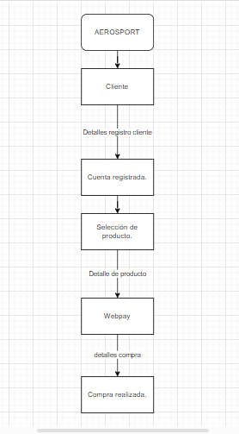

## 2.3. Características de los Usuarios

Existen 2 tipos de perfiles de usuarios:

- El usuario Administrador; deberá tener niveles medios de computación y experiencias pasadas para administrar el sistema, éste podrá bloquear y borrar usuarios.

- El usuario Cliente; podrá navegar dentro de la página web y escoger el producto que más le llame la atención, realizar los protocolos de seguridad para su compra y recibir su producto.

## 2.4. Requisitos Futuros

Esta subsección esbozará futuras mejoras al sistema, que podrán analizarse e implementarse en un futuro.

# 3. Requisitos Específicos

## 3.2 Requisitos funcionales

3.2.1

Requerimiento funcional 1: Registro de usuario.

Actores: Nuevo usuario.

Descripción: Permitir a los usuarios registrarse en el sitio web y crear una cuenta personalizada.

3.2.2

Requerimiento funcional 2: Búsqueda de productos.

Actores: Cliente, usuario.

Descripción: Ofrecer una función de búsqueda para que los usuarios puedan encontrar rápidamente los productos que necesitan.

3.2.3

Requerimiento funcional 3: Categorización de productos.

Actores: Cliente, usuario.

Descripción: Organizar los productos en categorías y subcategorías para facilitar la navegación de los usuarios.

3.2.4

Requerimiento funcional 4: Detalles de producto.

Actores: Cliente, usuario.

Descripción: Proporcionar información detallada sobre los productos, como materiales, tallas, colores y precios.

3.2.5

Requerimiento funcional 5: Carrito de compras.

Actores: Cliente, usuario.

Descripción: Permitir a los usuarios agregar productos a su carrito de compras y hacer cambios antes de finalizar la compra.

3.2.6

Requerimiento funcional 6: Checkout.

Actores: Cliente, usuario.

Descripción: Ofrecer un proceso de checkout intuitivo y fácil de usar, que permita a los usuarios realizar compras de manera eficiente.

3.2.7

Requerimiento funcional 7: Pago seguro.

Actores: Cliente registrado.

Descripción: Proporcionar un proceso de pago seguro, con opciones de pago populares y confiables. (webpay)

3.2.8

Requerimiento funcional 8: Seguimiento de envió.

Actores: Cliente registrado.

Descripción: Permitir a los usuarios hacer seguimiento de su pedido y conocer su ubicación en tiempo real.

3.2.9

Requerimiento funcional 9: Devoluciones y reembolsos.

Actores: Cliente registrado.

Descripción: Ofrecer una política clara de devoluciones y reembolsos, con un proceso fácil y eficiente.

3.2.10

Requerimiento funcional 10: Comentarios.

Actores: Cliente registrado.

Descripción: Permitir a los usuarios dejar comentarios sobre los productos y el servicio.

3.2.11

Requerimiento funcional 11: calificaciones.

Actores: Cliente registrado.

Descripción: Permitir a los usuarios dejar calificaciones sobre los productos y el servicio.

3.2.12

Requerimiento funcional 12: Ofertas.

Actores: Cliente registrado.

Descripción: Mostrar ofertas especiales en productos seleccionados para atraer a los usuarios y que se registren.

3.2.13

Requerimiento funcional 13: Promociones.

Actores: Cliente registrado

Descripción: Mostrar promociones especiales en productos seleccionados para atraer a los usuarios a registrarse.

3.2.14

Requerimiento funcional 14: Perfil de usuario.

Actores: Cliente registrado.

Descripción: Proporcionar una sección de perfil de usuario, donde los usuarios puedan administrar sus pedidos, direcciones de envío y detalles de pago.

3.2.15

Requerimiento funcional 15: Soporte al cliente.

Actores: Cliente registrado.

Descripción: Ofrecer un soporte al cliente eficiente y amable para resolver cualquier problema o duda que los usuarios puedan tener.

## 3.3 Requisitos no funcionales

3.3.1

Requerimiento funcional 1: Trafico.

Actores: Sistema.

Descripción: La página debe ser capaz de manejar un alto volumen de tráfico y transacciones.

3.3.2

Requerimiento funcional 2: Seguridad.

Actores: Sistema.

Descripción: La página debe garantizar la seguridad de los datos de los usuarios y la integridad de las transacciones.

3.3.3

Requerimiento funcional 3: Tiempo de carga.

Actores: Sistema.

Descripción: La página debe cargar rápidamente, con un tiempo de respuesta inferior a 3 segundos.

3.3.4

Requerimiento funcional 4: Disponibilidad.

Actores: Sistema.

Descripción: La página debe estar disponible en todo momento, con un tiempo de inactividad mínimo.

3.3.5

Requerimiento funcional 5: Interfaz de usuario intuitiva.

Actores: Sistema.

Descripción: La página debe ser fácil de navegar y usar para los usuarios, independientemente de su experiencia previa en línea.

3.3.6

Requerimiento funcional 6: Compatibilidad.

Actores: Cliente registrado.

Descripción: La página debe ser compatible con una amplia gama de navegadores web.

3.3.7

Requerimiento funcional 7: Accesibilidad.

Actores: Sistema.

Descripción: La página debe ser accesible para usuarios con discapacidades y cumplir con las pautas de accesibilidad web.

3.3.8

Requerimiento funcional 8: Diseño receptivo.

Actores: Sistema.

Descripción: La página debe ser receptiva y adaptarse a diferentes tamaños de pantalla y dispositivos.

3.3.9

Requerimiento funcional 9: Experiencia de usuario coherente.

Actores: Sistema.

Descripción: La página debe ofrecer una experiencia de usuario coherente en todas las páginas y secciones.

3.3.10

Requerimiento funcional 10: Carga rápida de imágenes.

Actores: Sistema.

Descripción: Las imágenes en la página deben cargar rápidamente y estar optimizadas para la web.

3.3.11

Requerimiento funcional 11: Cumplimiento de estándares web.

Actores: Sistema.

Descripción: La página debe cumplir con los estándares web, como HTML5 y CSS3.

3.3.12

Requerimiento funcional 12: Tolerancia a fallos.

Actores: Sistema.

Descripción: La página debe ser capaz de recuperarse rápidamente de fallas o interrupciones del sistema.

3.3.13

Requerimiento funcional 13: Integración con redes sociales.

Actores: Sistema.

Descripción: La página debe integrarse con las principales redes sociales para aumentar la visibilidad y la participación de la marca.

3.3.14

Requerimiento funcional 14: Compatibilidad con sistemas móviles.

Actores: Sistema.

Descripción: La página debe estar diseñada para ser completamente compatible con dispositivos móviles.

3.3.15

Requerimiento funcional 15: Almacenamiento de datos.

Actores: Sistema

Descripción: Los datos de los usuarios deben almacenarse de forma segura y con redundancia para garantizar la disponibilidad.

### 3.3.1 Requisitos de rendimiento

Número de terminales: Se utilizará la cantidad de personas que habitan en Santiago como estimación de los potenciales usuarios de la aplicación, por lo tanto, se estima una cantidad de 9.600.000 posibles terminales a manejar.

Número esperado de usuarios simultáneamente conectados: Se estima un aproximado de 24 usuarios por minuto. Considerando que una posible sesión dure 5 minutos, se tendría una cantidad de 120 usuarios simultáneamente conectados.

### 3.3.2 Seguridad

Cada usuario definirá su propia contraseña bajo ciertos criterios de validación (por ejemplo: contraseñas entre 8 - 16 caracteres, mayúsculas y minúsculas). Las claves permitirán el acceso de los usuarios a las funcionalidades que les correspondan.

Al momento del registro, se exigirá a los usuarios el ingreso de datos personales que aseguren su identidad como RUT, número de documento, fotografía de perfil y tarjeta de crédito. De esta manera se incrementa el nivel de seguridad del sistema, disminuyendo las posibilidades de suplantación de identidad.

A fin de evitar la destrucción o pérdida de datos, se realizarán copias de seguridad cada 15 días. Se realizará un respaldo completo (copia de todos los datos existentes) de manera mensual y un respaldo incremental (copia desde los últimos datos guardados) de manera semanal

### 3.3.3 Fiabilidad

A fin de entregar un software intuitivo y amigable, se utilizarán patrones de diseño web y móviles, manteniendo ciertas características comunes de otras aplicaciones que puedan ser frecuentadas por los usuarios. De esta manera se reducirá la curva de aprendizaje del usuario: no debe ser necesario que conozca desde cero cómo resolver problemas y utilizar las funcionalidades del sistema. Así, se logrará una navegación sencilla y la sensación de que es un producto intuitivo.

### 3.3.4 Disponibilidad

El sistema debe estar disponible las 24 horas del día, todos los días del año. Se debe asegurar el acceso al software y a los datos de manera oportuna, cuando el cliente lo requiera, además de asegurar la existencia de los datos a través de los respaldos.

### 3.3.5 Mantenibilidad

Conforme a la implementación del software, se evaluará la implementación de ITS (Issue tracking system) a fin de registrar y resolver los problemas de los usuarios. Este sistema crea fichas o tickets, que permiten revisar la descripción del problema y otorgarle un estado.

Se prefiere el tipo de mantenimiento correctivo, que se realiza luego de detectar problemas en el sistema. Se llevará a cabo por el equipo de desarrollo del software. También se realizará un mantenimiento perfectivo, orientado por las opiniones de los usuarios, a fin de integrar nuevas funcionalidades o eliminarlas, de ser necesario

### 3.3.6 Portabilidad

## Acorde a la evaluación técnica realizada para diferentes opciones de framework frontend, bases de datos y sistemas operativos, a través de la asignación de puntajes en cada criterio de comparación definido, se seleccionaron los siguientes:

## Framework frontend: React Native (aún está en duda)

## Base de datos: SQL Server

## Sistema operativo: Windows, Linux, iMac.

## 3.4 Otros Requisitos

Cualquier otro requisito.

# 4. Anexos

## 4.1 Casos de uso

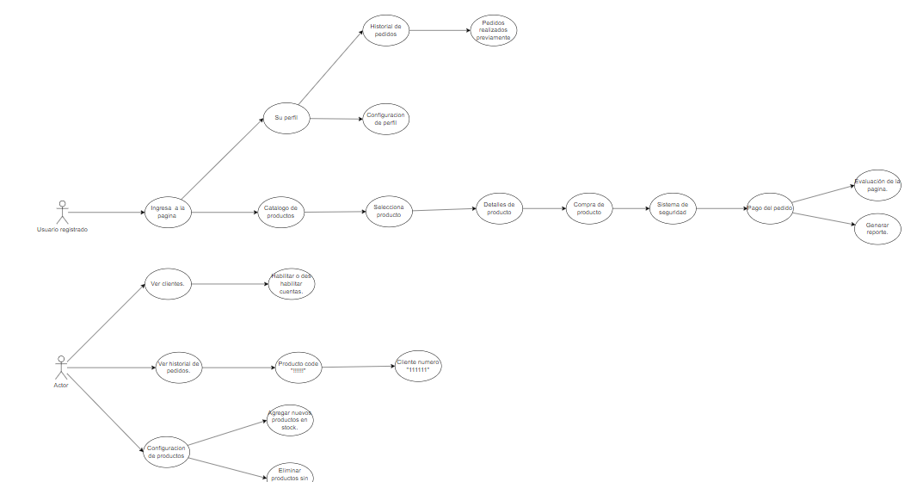

**4.3 Mockups**

**1.-**

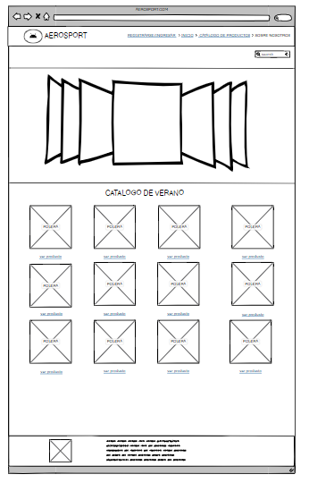

**2.-**

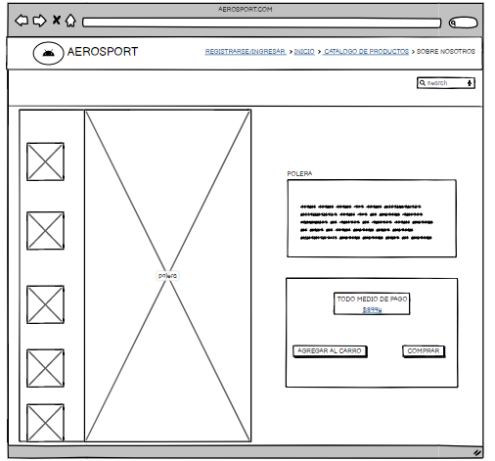

**3.-**

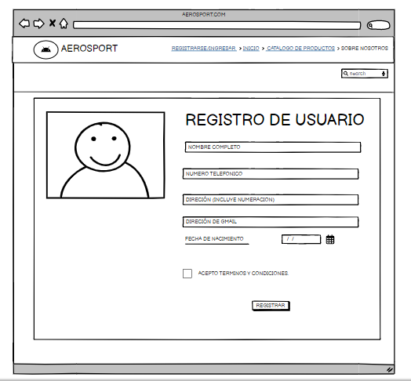

**4.-**

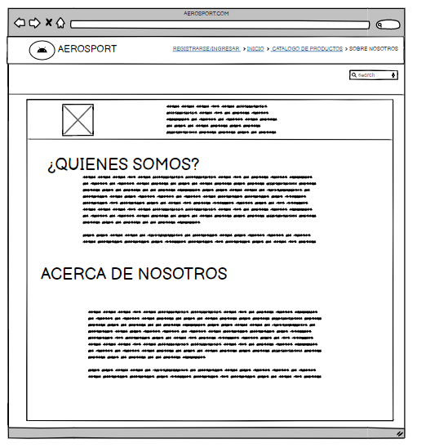

**5.-**

